**سرمایه گذار:**

* [مزایای سرمایه گذاری](https://hamafarin.ir/InvestmentHelp/InverstmentPage#financial)
* مراحل سرمایه گذاری

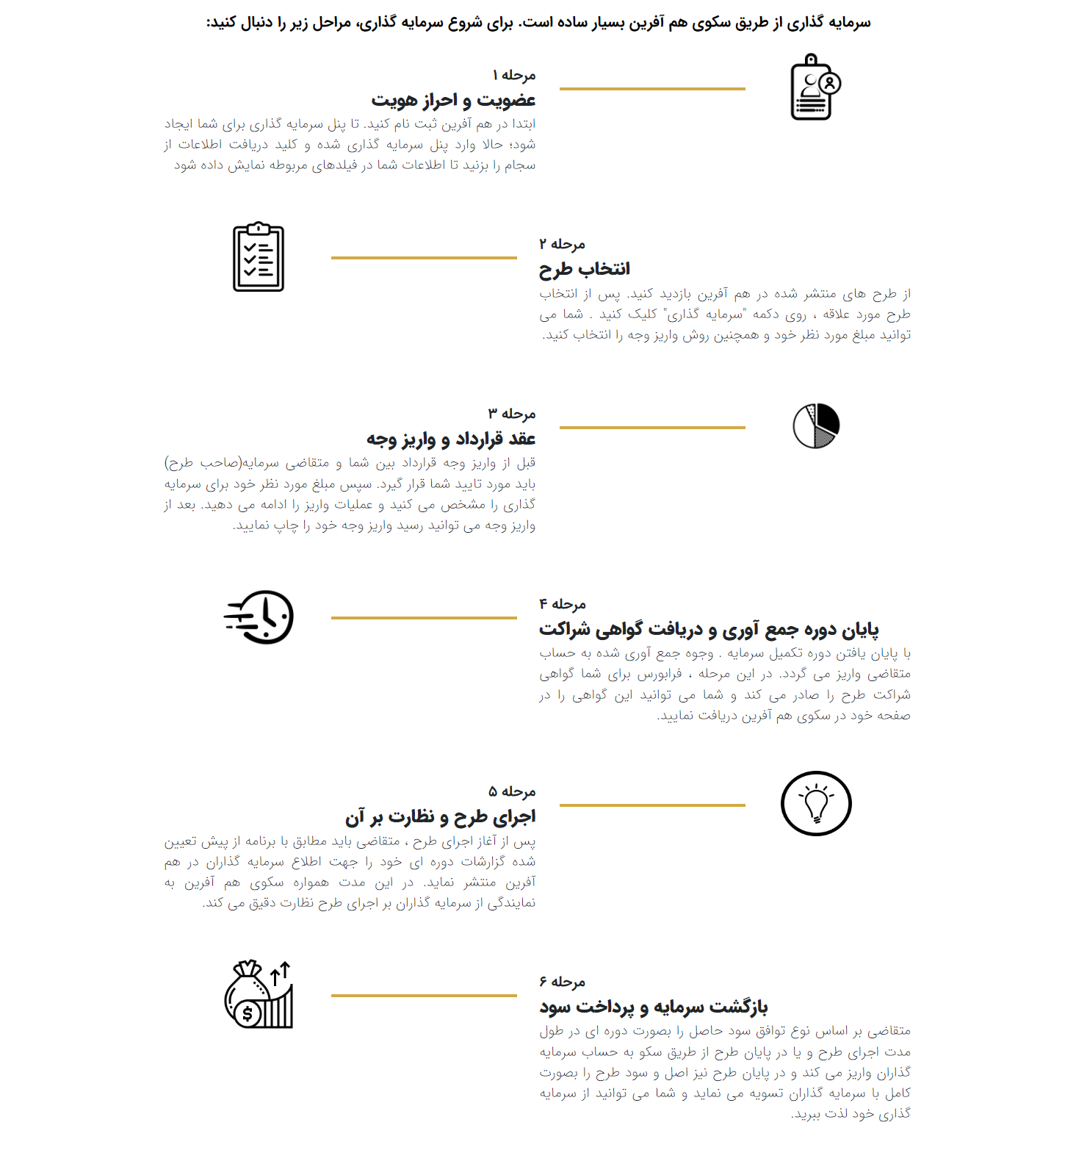

**چگونه می توانم سرمایه گذاری کنم؟**

شما می توانید پس از عضویت و ورود به سکو، با انتخاب دکمه سرمایه گذاری در چند دقیقه در هر طرحی که انتخاب نموده اید سرمایه گذاری نمایید.

 روش کار به این صورت است که با انتخاب طرح و کلیک دکمه سرمایه گذاری، شما باید قرارداد مربوطه و بیانیه ریسک را با دقت مطالعه و تایید نمایید. هم افرین این امکان را به شما می دهد که اسناد را به صورت الکترونیکی امضا نموده و سپس مبلغ مورد نظر خود را برای سرمایه گذاری را معین نمایید و با اتصال به درگاه بانک جهت واریز وجوه به حساب طرح مورد نظر اقدام نمایید.

**هزینه استفاده از خدمات تامین مالی جمعی برای سرمایه گذاران چقدر است؟**

در سکوی هم آفرین هیچگونه وجهی از سرمایه گذاران بابت خدمات تامین مالی جمعی گرفته نمی شود.

>**آیا امکان دارد از مشارکت در طرحی انصراف دهم؟**

طبق ضوابط و مقررات شرکت فرابورس ایران این امکان وجود ندارد.

**مبالغ جمع آوری شده برای طرح ها در دوره تکمیل سرمایه تا زمان تحویل به متقاضی توسط چه کسی نگهداری میشود؟**

بر اساس آیین نامه های شرکت فرابورس ایران، سکوی تامین مالی جمعی باید حسابی را برای جمع آوری وجوه به فرابورس معرفی نماید. تمامی وجوه جمع آوری شده در دوره تکمیل سرمایه در این حساب نگه داری می شود. در این مدت به وجوه واریز شده به این حساب هیچگونه سودی تعلق نمی گیرد.

**اگر طرحی در تامین مالی ناموفق بود مبلغ واریزی سرمایه گذاران چه می شود؟**

در این صورت تمامی وجوه به سرمایه گذاران بدون کسر هیچگونه هزینه ای عودت داده خواهد شد.

**تدابیر هم آفرین برای کنترل ریسک طرح ها چیست؟**

در سکوی هم آفرین تدابیر چندلایه ای برای این موضوع در نظر گرفته شده است در نخستی گام کارشناسان حرفه ای هم آفرین با دقت فراوان طرح ها را ارزیابی می کنند و طرح هایی که ریسک بالا و یا خطرات دیگر داشته باشند مجوز نمایش را نخواهند گرفت. در گام بعدی تضامین معتبر و متنوعی از متقاضیان بابت سرمایه ای که در اختیار او قرارداده می شود گرفته می شود و این تضامین در صفحه مربوط به طرح برای سرمایه گذاران قابل مشاهده خواهد بود. در گام سوم هم افرین با نظارت مستمر بر کارآفرینان بر اجرای دقیق طرح نظارت می کند و در مرحله نهایی پس از دریافت اصل و سود مورد توافق از متقاضی، وجوه را به حساب سرمایه گذاران واریز می نماید.

با این وجود باید انتظار داشته باشید که در بعضی از مشاغلی که در آنها سرمایه گذاری می کنید ریسک هایی وجود دارد.

>**اگر طرحی در اجرا موفقیت آمیز نبود چه اتفاقی می افتد؟**

اگر بنا بر هر دلیلی و پس از تایید ناظرفنی /مالی طرحی ناموفق تشخیص داده شود مطابق با مفاد قراردادهای منعقد شده بلافاصله هم آفرین اقدام به وصول تضامین طرح خواهد نمود وپس از وصول مطالبات در حداقل زمان وجوه سرمایه گذاران عودت داده خواهد شد.

>**آیا تضامین طرح ها با هم متفاوت است؟**

بله، اگر طرحی دارای ضمانت نامه از بانک یا صندوق های پژوهشی داشته باشد یعنی هیچگونه ریسکی در وصول مبلغ تضمین شده وجود ندارد.

تفاوت طرح ها در این مورد در ارائه ضمانت نامه برای اصل مبلغ و یا اصل و سود طرح می باشد.

در برخی از طرح ها برای تضمین، چک یا سفته ارائه می شود که در این موارد ریسک وصول مبالغ درصورت شکست طرح بالاتر است.

>**تایید هویت سرمایه گذاران چگونه انجام می شود؟**

برای استفاده از خدمات تامین مالی جمعی (سرمایه گذاری یا دریافت سرمایه) ابتدا باید در سکوی هم آفرین عضو شد. بلافاصله پس از عضویت، هویت افراد از طریق اتصال به سامانه سپرده گذاری مرکزی تایید می شود و کاربران می توانند از این پس به راحتی از خدمات هم آفرین استفاده نمایند.

* **سرمایه گذاران تا چه مبلغی می توانند در طرح ها مشارکت کنند؟**

از آنجا که هم آفرین یک سکوی تامین مالی جمعی آنلاین زیر نظر شرکت فرابورس است طبق قوانین، حداکثر مقدار قابل سمایه گذاری از طریق هر تأمین کننده شخص حقیقی، حداکثر به میزان 5 درصد از کل مبلغ هر طرح است. در همین رابطه برای اشخاص حقوقی محدودیتی در سقف سرمایه گذاری وجود ندارد.

* **حداقل میزان سرمایه گذاری در طرح ها چه مبلغی است؟**

حداقل میزان سرمایه گذاری برای هر طرح در سکوی هم آفرین مبلغ 1.000.000 ریال(صد هزار تومان) می باشد.